05.12. 5-Б ( 2 група) укр.мова Добровольська В.Е.

**Тема: Види речень за метою висловлювання (розповідні, питальні, спонукальні).**

Мета: ознайомити учнів з класифікацією речень за метою висловлювання, дати поняття про спонукальне речення; уточнити поняття про окличне речення; формувати вміння правильно інтонувати речення; виховувати любов до рідного краю, до рідної мови, до природи; розвивати  емоції, спостережливість, культуру мовлення.

**Хід уроку**

**І. Актуалізація опорних знань**

*Записати, у кожному реченні підкреслити граматичну основу. Вказати речення з двома головними членами та речення з одним головним членом.*

Вечоріє. В полі пахне вогким осіннім зіллям.  Адже кожна пора року розливає по землі  особливі пахощі. Ще вчора тут щебетали  ластівки. Сьогодні немає жодної пташини. Тільки тихий вітер шелестить  жухлою травою. Нудьга.

**ІІ. Повідомлення теми і мети уроку. Мотивація навчання.**

**ІІІ. Вивчення нового матеріалу.**

Перегляд відео: Види речень за метою висловлювання.

<https://www.google.com/search?q=%D0%B2%D0%B8%D0%B4%D0%B8+%D1%80%D0%B5%D1%87%D0%B5%D0%BD%D1%8C+%D0%B7%D0%B0+%D0%BC%D0%B5%D1%82%D0%BE%D1%8E+%D0%B2%D0%B8%D1%81%D0%BB%D0%BE%D0%B2%D0%BB%D1%8E%D0%B2%D0%B0%D0%BD%D0%BD%D1%8F&rlz=1C1SQJL_ruUA832UA832&oq=%D0%B2%D0%B8%D0%B4%D0%B8+%D1%80%D0%B5%D1%87%D0%B5%D0%BD%D1%8C+%D0%B7%D0%B0+%D0%BC%D0%B5%D1%82%D0%BE%D1%8E+&aqs=chrome.1.69i57j0i512l9.14423j0j7&sourceid=chrome&ie=UTF-8#fpstate=ive&vld=cid:b895dde9,vid:8_lQ80wfqsg>

Опрацювання  таблиці.

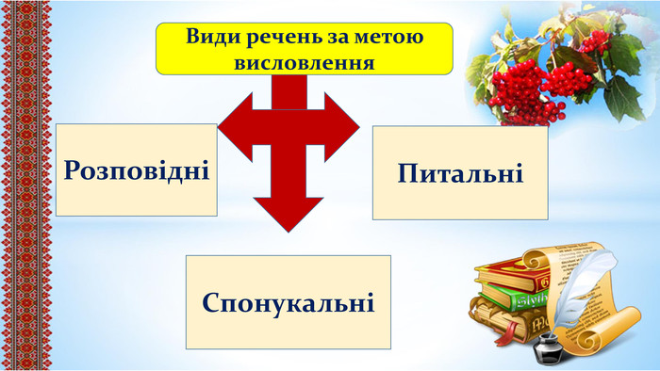

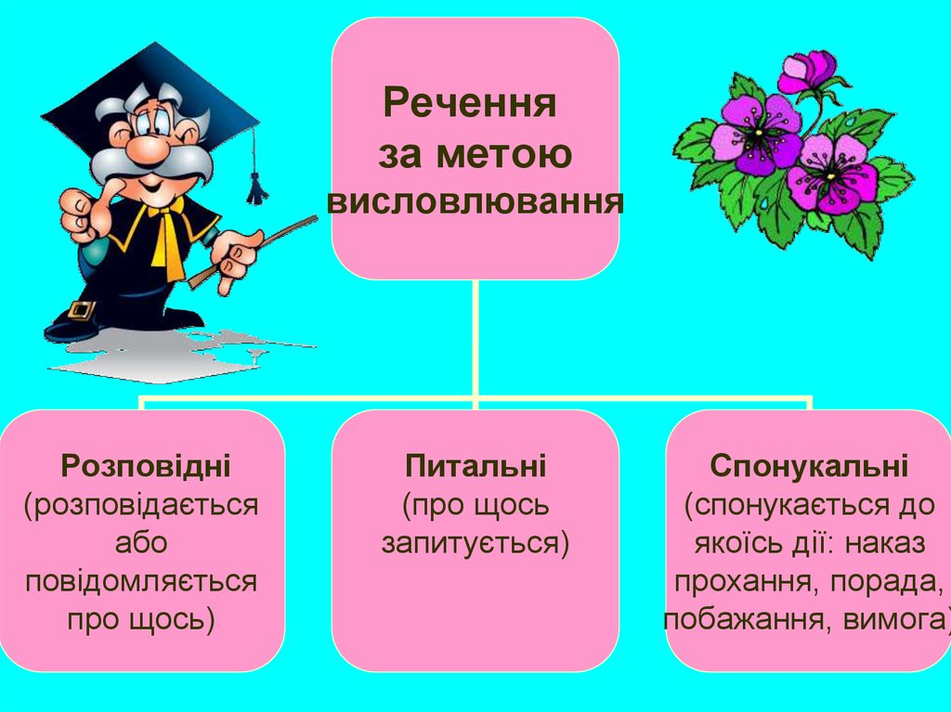

**ІV. Виконання вправ на закріплення.**

**Завдання 1**

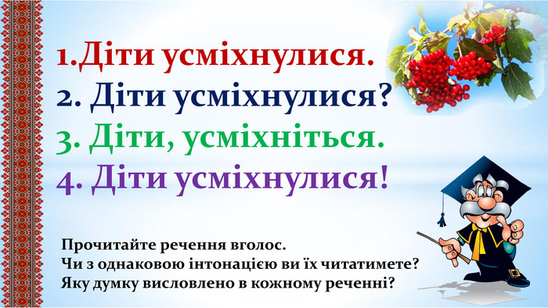

**Завдання 2**

*Прочитати речення, правильно їх інтонуючи. З'ясувати вид кожного речення за метою висловлювання. Вказати речення окличні та неокличні.*

1. Як швидко літо проминуло! Прийшла осінняя пора. Немов на крилах полинуло кохане літечко з двора!.. (Олена Пчілка.) Що з того, що осіннім чарам прийде кінець? Але в цю мить баштан жовтіє понад яром. Курінь безверхий ніби спить… (М. Рильський.) Куди ти ділась, річенько? Воскресни!  У берегів потріскались вуста. (Л. Костенко.)

**Завдання 3**

*Переписати. У кінці  кожного речення поставити потрібний розділовий знак. Визначити вид кожного речення за метою висловлювання. Вказати окличні речення.*

1. Живе одинока людина Чому ж ми проходимо мимо Чому ж ми не прийдемо в хату, її не покличем з собою (Л. Забашта.) Ластівки тікають із Європи Що поробиш Скрегіт, регіт, рев, чад, бензин, вібрації, галопи Птиці мертві падають з дерев (Л. Костенко.) Скажете, що це дрібні пригоди Скрізь циклони, нестійкі погоди… Не дрібні Бо ластівки й народи зроду на одній живуть землі (П. Воронько.)  Кому ж, коли не нам, міцними буть, як криця   Кому ж, коли не нам, свій рятувати дім   Ходім, сп’ємо з прадавньої криниці (Л. Красицька.)

**VІ. Домашнє завдання.**

*Прочитати речення, правильно їх інтонуючи. Записати в зошит. З'ясувати вид кожного речення за метою висловлювання.*

Як пахне хліб? Ви знаєте, як пахне хліб? Він пахне солодко, як пахнуть меду соти. (Л. Забашта.) Так тонко пахне яблуневий цвіт! Отак мені моє дитинство пахне. (В. Стус.) Скільки відтінків має чекання! В ньому все  перше… І перше й останнє… (П. Воронько.) Що краще є від простих слів, коли вони із серця ллються! (М.Рильський.) Як добре жити при свічках каштанів! (Є. Гуцало.)